Universidade do Estado do Rio de Janeiro
Faculdade de Ciências Médicas
Programa de Pós-Graduação em Ciências Médicas
Seminário de Qualificação

“Avaliação do Teste da Apneia como triagem para a necessidade de realização ou não da Prova de Função Respiratória no Pré-Operatório de Cirurgias Abdominais”

Gustavo Périssé Moreira Veras

Orientador: Prof. Dr. Rogério Rufino Alves
Coorientador: Prof. Dr. Thiago Prudente Bartholo

Seminário de qualificação para ser submetido à Coordenação do Programa de Pós-Graduação em Ciências Médicas, Faculdade de Ciências Médicas da Universidade do Estado do Rio de Janeiro, visando a matrícula no Mestrado em Ciências Médicas.

Rio de Janeiro
2023
Sumário
ABREVIATURAS E SIGLAS 3
RESUMO 5
INTRODUÇÃO 6
ATO RESPIRATÓRIO 7
CONTROLE NEURONAL DOS PULMÕES 7
MÚSCULOS DA RESPIRAÇÃO 8
APNEIA 10
TEMPO DA APNEIA 12
ESPIROMETRIA 13
JUSTIFICATIVA 23
OBJETIVOS 25
OBJETIVO PRINCIPAL 25
OBJETIVOS SECUNDÁRIOS 25
MÉTODOS 26
ASPECTOS ÉTICOS 26
CÁLCULO AMOSTRAL 26
DISCIPLINAS E SETORES ENVOLVIDOS NO ESTUDO 26
AVALIAÇÃO DOS INDIVÍDUOS 27
CRITÉRIOS DE INCLUSÃO 28
CRITÉRIOS DE EXCLUSÃO 28
DESCRIÇÃO DO TESTE DA APNEIA 29
VARIÁVEIS DE DESFECHO DO TESTE DA APNEIA 31
VARIÁVEIS DE DESFECHO DA ESPIROMETRIA 31
RESULTADOS E ANÁLISE ESTATÍSTICA 31
COMENTÁRIOS 37
REFERÊNCIAS 38
ANEXO 1: APROVAÇÃO PELA COMISSÃO DE ÉTICA 40
ANEXO 2: TERMO DE CONSENTIMENTO LIVRE E ESCLARECIDO 40

ABREVIATURAS E SIGLAS

CEP  CO₂  DPOC  HUPE  PPC  O₂  CO₂  PA  SpO₂  TC6M  TD  VO_{2max}  PaCO₂  PaO₂  SNA  SNS  SNPS  SAOS  TempA  UERJ  ASA  NYHA  TA  TFP  DVP  TAVEM  TAVIM  CVF  VEF₁  FEF_{25-75%}  FEF_{50%}  FEF_{75%}  TEF_{25-75%}  FEF_{max}  VVM  LIN  DP  ATS/ERS  GOLD  GLI  DVO  DVR  DVM  DVI  PIP  CV  ΔP^{alv-boca}  CPT  PIB  OMS  OCDE  IPEA  FIOCRUZ  SUS  CT  CPP | Comitê de Ética em Pesquisa  Dióxido de Carbono  Doença Pulmonar Obstrutiva Crônica  Hospital Universitário Pedro Ernesto  Policlínica Piquet Carneiro  Oxigênio  Dióxido de Carbono  Pressão Arterial  Saturação Periférica de O₂  Teste de Caminhada de 6 minutos  Teste do Degrau  Consumo de oxigênio máximo  Pressão Arterial de CO₂  Pressão Arterial de O₂  Sistema Nervoso Autônomo  Sistema Nervoso Simpático  Sistema Nervoso Parassimpático  Síndrome da Apneia Obstrutiva do Sono  Variação do Tempo de Apneia  Universidade do Estado do Rio de Janeiro  American Society of Anesthesiologists  New York Heart Association  Teste da Apneia  Teste de Função Pulmonar  Disfunção Ventilatória Pulmonar  Teste de Apneia Voluntária Expiratória Máxima  Teste de Apneia Voluntária Inspiratória Máxima  Capacidade Vital Forçada  Volume Expiratório Final no Primeiro Minuto  Fluxo Expiratório Forçado entre 25 e 75% da curva de CVF  Fluxo Expiratório Forçado em 50% da CVF  Fluxo Expiratório Forçado em 75% da CVF  Tempo Expiratório Forçado entre 25 e 75% da CVF  Fluxo Expiratório Forçado Máximo  Ventilação Voluntária Máxima  Limite Inferior da Normalidade  Desvio Padrão  American Thoracic Society/European Respiratory Society  Global Initiative for Chronic Obstructive Lung Disease  Global Lung Function Initiative  Distúrbio Ventilatório Obstrutivo  Distúrbio Ventilatório Restritivo  Distúrbio Ventilatório Misto  Distúrbio Ventilatório Inespecífico  Ponto de Igual Pressão  Capacidade Vital  Diferença entre Pressão Alveolar e na Boca  Capacidade Pulmonar Total  Produto Interno Bruto  Organização Mundial da Saúde  Organização para a Cooperação e Desenvolvimento Econômico  Instituto de Pesquisa Econômica Aplicada  Fundação Oswaldo Cruz  Serviço Único de Saúde  Carga Tabágica  Complicações Pulmonares Pós-Operatórias

RESUMO

Introdução A capacidade cardiorrespiratória pode ser avaliada em testes dinâmicos aeróbicos, submáximos ou máximos, como o Teste de Caminhada em seis minutos (TC6), Teste do Degrau (TD) e Ergoespirometria. Estes testes são influenciados por fatores como capacidade aeróbica, doenças cardiorrespiratórias, obesidade, doenças osteoarticulares, idade e outras enfermidades não diretamente associadas à respiração. Os testes em repouso, como a espirometria, são muito utilizados e disseminados na prática médica por não depender de grandes grupos musculares com deslocamento de parte considerável da massa corpórea. O teste da Apneia (TA), por sua vez, é outro método estático, não invasivo, de baixo custo e de fácil reprodutibilidade, e com possibilidade de auxiliar na avaliação da função pulmonar. Objetivos Determinar os valores do TA numa coorte de indivíduos saudáveis e com disfunção ventilatória pulmonar (DVP) determinada pela avaliação espirométrica. Numa segunda etapa, após a obtenção do valor de referência da TA, serão realizadas as análises de correlação do TA com os seguintes dados espirométricos: Volume Expiratório Final no primeiro segundo (VEF₁); Capacidade Vital Forçada (CVF); relação VEF₁/CVF; Fluxo Expiratório Forçado entre 25 e 75% da curva de CVF (FEF_{25-75%}), Fluxo Expiratório Forçado em 50% da CVF (FEF_{50%}); Fluxo Expiratório Forçado em 75% da CVF (FEF_{75%)}, Tempo Expiratório Forçado entre 25 e 75% da CVF (TEF_{25-75%}), Fluxo Expiratório Forçado Máximo (FEF_{max}), Ventilação Voluntária Máxima (VVM). Por fim, validá-lo como um teste de screening, para os pacientes classificados como ASA 1, 2 ou 3, em pré-operatório de cirurgias abdominais. Metodologia Está sendo realizado o TA em 230 pessoas, de ambos os sexos, de forma sequencial, no período de 2022 a 2023, coletando dados sobre ocupação, hábitos sociais, comorbidades e uso de medicamentos. Os indivíduos realizam o TA em quatro etapas, com intervalo de 5min, e anotados o valor do Tempo de Apneia Voluntária Inspiratória Máxima (TAVIM), em duas medidas, e do Tempo de Apneia Voluntária Expiratória Máxima (TAVEM), também em duas medidas. Após 10 minutos dessas aferições, realizam-se as espirometrias. Os resultados dos valores de TA e da espirometria estão sendo analisados estatisticamente, visando a validação o TA como screening de DVP. Resultados Até o momento, foram incluídos 168 indivíduos, 105 do sexo feminino (62,5%). Três grupos são analisados: saudáveis (n. 66- 39,3%), obstrutivos (n. 81- 48,2%) e restritivos (n.21 – 12,5%). O TAVIM e TAVEM médio para cada um desses grupos foram, respectivamente: saudáveis - 49,41s e 29,07s; obstrutivos - 36,86s e 26,38; restritivos - 37,17 e 24,23. A correlação estatística com p<0.05 foi encontrada entre o TAVIM e CVF (r=0,4197, p<0,0001), FEV₁ (r=0,3008, p<0,0001), FEF_{25-75%} (r=0,2716, p = 0,0004), FEF_{max} (r=0,3954, p<0,0001), TEF_{50%} (r=0,2895, p=0,0001), TEF_{75%} (r=0,2391, p=0,0019) e VVM (r=0,4052, p<0,0001), e entre TAVEM e CVF (r=0,3375, p<0,0001), FEV₁ (r=0,2668, p=0,0005), FEF_{25-75%} (r=0,1836, p=0,0172), FEF_{max} (r=0,2616, p=0,0006), TEF_{50%} (r=0,2021, p=0,0086) e VVM (r=0,3101, p<0,0001).

INTRODUÇÃO

Os empenhos em saúde aumentam mais rapidamente do que a economia global. Segundo o relatório sobre gastos globais da Organização Mundial da Saúde (OMS), divulgado em fevereiro de 2019, os custos com saúde já representam 10% do Produto Interno Bruto (PIB) global [1]. Um estudo realizado em parceria pelo Instituto de Pesquisa Econômica Aplicada (Ipea), Fundação Oswaldo Cruz (Fiocruz) e Ministério da Saúde (MS) demonstrou o perfil do uso do dinheiro público com a saúde no Brasil segundo padrões adotados pela Organização para a Cooperação e Desenvolvimento Econômico (OCDE) e pela Organização Mundial da Saúde (OMS). De acordo com os dados, no período de 2015 a 2019, o valor do gasto do governo com saúde aumentou de R$ 231,5 bilhões para R$ 290,4 bilhões, o que representou um crescimento nominal de 25,5%, correspondendo a 3,9% do PIB brasileiro [2].
As políticas de contenção de gastos nesse contexto econômico mundial levam à procura incessante por métodos e técnicas em saúde menos dispendiosos, como os exames à beira do leito, sem necessidade de aparato extra para sua realização. Assim, o TA pode encontrar um papel de destaque sendo comprovada sua eficácia no auxílio ao diagnóstico de DVP.
Os TFP ou Testes de Função Respiratória refletem as propriedades fisiológicas dos pulmões (mecanismos de fluxo aéreo, volumes e transferência de gases). Esses testes têm sido usados por décadas, ajudando no diagnóstico de doenças pulmonares, na elucidação da dispneia e na monitorização da progressão da doença e sua resposta ao tratamento. Além disso, TFPs têm sido empregados em estudos populacionais de associação entre exposição e saúde pulmonar. [3]
Os TFPs podem ser divididos em testes dinâmicos ou estáticos. Os testes dinâmicos dependem de contração de grandes grupos musculares com deslocamento de parte considerável da massa corpórea ou toda ela, sendo influenciado pela capacidade osteoarticular e de deambulação dos indivíduos. Os testes estáticos, por sua vez, dependem de menos músculos, especificamente os respiratórios, podendo ser realizados em pacientes sentados. [4]
Todos os testes dinâmicos de avaliação de aptidão física, como o Teste da Esteira e o Teste da caminhada de seis minutos (TC6), baseiam-se em participação ativa do paciente, com realização de atividade aeróbica, influenciada diretamente pela aptidão física, integridade do sistema osteoarticular, presença de dor que impediria a realização dos testes e comorbidades que diretamente inviabilizariam a realização dos exames, como infarto do miocárdio prévio, doenças degenerativas e sequelas neurológicas motoras [4].
A espirometria exige, por sua vez, maquinaria adequada, bem como participação ativa do paciente, sendo exaustivo e de difícil compreensão por muitos pacientes.
O TA é um exame estático, não invasivo, de baixo custo e de fácil reprodutibilidade, realizado à beira do leito, que pode auxiliar os outros TFP no diagnóstico de doenças pulmonares obstrutivas e restritivas. O TA pode também ser útil no reconhecimento de indivíduos com potencial para ter anormalidades pulmonares graves no futuro e promover intervenções comportamentais mais efetivas. [5]

ATO RESPIRATÓRIO

A ventilação traz o oxigênio necessário à respiração celular e elimina o gás carbônico resultante. Se o fornecimento de oxigênio não supre a demanda, as células hipóxicas revertem para o metabolismo anaeróbico, resultando em acidose láctica. A necessidade de O₂ depende da atividade metabólica, mas em um indivíduo em repouso varia de 3 a 4mL O2/kg/min. O CO₂ é gerado numa taxa dependente do quociente respiratório R, que é a razão entre o CO₂ produzido por minuto e o O₂ consumido, que varia de acordo com a fonte de energia utilizada (carboidratos, proteínas, gorduras). O R encontra-se em geral entre 1,0 (gestação ou em uso de nutrição parenteral total) e 0,8 (população em geral). [6]
O ser humano tem controle muscular voluntário sobre a respiração, mas não pode parar de respirar. O aumento da tensão de CO₂ na medula faz com que neurônios CO₂-sensíveis estimulem a respiração para manter a pressão arterial parcial de CO₂ (PaCO₂) perto dos 40 mmHg (variando de 30mmHg em gestantes a 45 mmHg, durante o sono fisiológico). Assim, a ventilação e a PaCO₂ mantem uma relação linear. A PaCO₂ elevada em algumas doenças faz com que o centro respiratório fique continuamente fadigado, deixando a hipoxemia conduzir a ventilação, através de quimiorreceptores periféricos nos corpos carotídeo e aórtico, estimulados em níveis de Pressão Arterial de O₂ (PaO₂) menores que 60 mmHg. Os centros medulares controlam a PaCO₂ alterando a ventilação-minuto (produto do volume corrente pela frequência respiratória). O quanto esses parâmetros mudam o volume-minuto depende do trabalho da respiração, o que requer energia.

CONTROLE NEURONAL DOS PULMÕES

O equilíbrio (ou tônus) do músculo liso brônquico e arteriolar dos pulmões é controlado pelo Sistema Nervoso Autônomo (SNA), que regula as funções vitais involuntárias, como o músculo liso, cardíaco e glândulas, e divide-se em dois tipos: Sistema Nervoso Simpático (SNS), que relaxa a musculatura lisa brônquica, e o Sistema Nervoso Parassimpático (SNPS), que contrai essa musculatura [7].
Quando o SNS é ativado, Transmissores neuronais, como epinefrina e norepinefrina, são liberados, ativando receptores β₂ na musculatura lisa brônquica, causando relaxamento da musculatura das vias aéreas. Esses neurotransmissores ativam também receptores α na musculatura lisa das arteríolas e levam à constrição do sistema vascular pulmonar. Quando o SNPS, por sua vez, é ativado, Acetilcolina é liberada, causando constrição da musculatura lisa brônquica.
A inatividade do SNS ou do SNPS permite que a ação do outro domine a resposta da musculatura lisa brônquica.

MÚSCULOS DA RESPIRAÇÃO

O diafragma é o principal músculo da respiração [7]. É uma partição musculo-fibrosa em forma de cúpula, localizada entre a cavidade torácica e a abdominal. Embora o diafragma seja um músculo, ele possui dois hemidiafragmas, direito e esquerdo. Suas inserções são nas vértebras lombares, rebordo costal e apêndice xifoide, e se fundem na linha média em uma ampla folha conectiva chamada tendão central. O diafragma é perfurado pelo esôfago, aorta, vários nervos e a veia cava inferior.
Ramos terminais dos nervos frênicos, que saem da medula espinhal entre o terceiro e o quinto segmentos cervicais, suprem a inervação motora primária de cada hemidiafragma. Os nervos torácicos inferiores também contribuem para a inervação motora de cada hemidiafragma. Quando estimulado a contrair, o diafragma se move para baixo e as costelas inferiores se movem para cima e para fora. Essa ação aumenta o volume da cavidade torácica que, por sua vez, diminui as pressões intrapleurais e intra-alveolares na cavidade torácica. Como resultado, o gás da atmosfera flui para os pulmões. Durante a expiração, o diafragma relaxa e se move para cima na cavidade torácica. Essa ação aumenta as pressões intra-alveolar e intrapleural, fazendo com que o gás flua para fora dos pulmões. Figura 1.
O diafragma sozinho pode gerenciar a tarefa de mover o gás para dentro e para fora dos pulmões, durante a ventilação normal em uma pessoa saudável (figura 2). No entanto, durante o exercício vigoroso e os estágios avançados da DPOC, os músculos acessórios de inspiração e expiração são ativados para auxiliar o diafragma.
Os músculos acessórios da inspiração são aqueles músculos que são recrutados para auxiliar o diafragma na criação de uma pressão subatmosférica nos pulmões para permitir uma inspiração adequada. Os principais músculos acessórios da inspiração são os músculos escalenos, esternocleidomastoideos, peitorais maiores, trapézios e intercostais externos.
Os músculos acessórios da expiração são os músculos recrutados para auxiliar na expiração quando a resistência das vias aéreas se torna significativamente elevada. Quando esses músculos se contraem, aumentam a pressão intrapleural e compensam o aumento da resistência das vias aéreas. Os principais músculos acessórios da expiração são os músculos retos abdominais, oblíquos internos, transversos e intercostais internos.

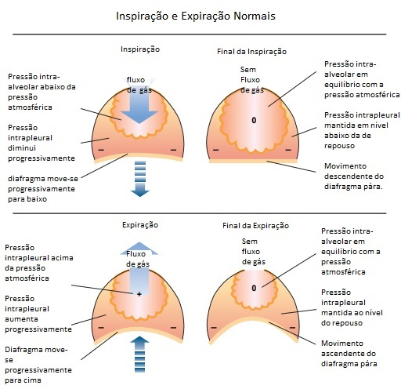

Figura 1. Alterações das pressões intrapleural e intra-alveolar durante respiração normal. Modificado de Des Jardins T. (2008) Cardiopulmonary Anatomy&Physiology Essentials for Respiratory Care Fifth Edition. Delmar Cengage Learning, págs. 7-179.

Aferentes frênicos (via nervo Vago) podem modular a atividade diafragmática, tendo alguns deles receptores no diafragma com estímulo induzido por quimiorreceptores (potássio, ácido lático, capsaína, fenil-diguanina, asfixia ou fadiga). A geração de feedback aferente causa a sensação de desconforto no caso de uma apneia prolongada. Porém, o principal centro de integração dos vários estímulos é o ritmo respiratório involuntário do tronco cerebral que influencia mais a arritmia sinusal respiratória em humanos do que a inflação rítmica do tórax ou a pressão intratorácica negativa.[8]

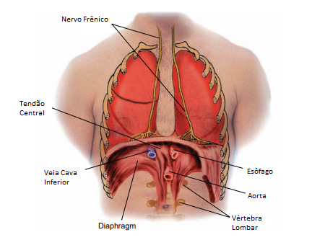
Figura 2. Anatomia do Diafragma. Modificado de Des Jardins T. (2008) Cardiopulmonary Anatomy&Physiology Essentials for Respiratory Care Fifth Edition. Delmar Cengage Learning, págs. 7-179.

APNEIA
Apneia é definida como uma cessação temporária das trocas gasosas entre os pulmões e a atmosfera. Na apneia, há um período sem sensação respiratória e sem atividade eletromiográfica dos músculos respiratórios após o início da apneia voluntária na capacidade residual funcional (CRF). O período entre o início da apneia e o início da sensação de dispneia pode ser considerada uma “fase de conforto”. Após alguns segundos, a sensação de dispneia (desconfortável consciência da dificuldade de respirar) começa a aparecer e progressivamente aumenta até o ponto final da apneia (breaking point), constituindo a “fase de luta”.[10] Assim, há dois períodos distintos na apneia voluntária. O primeiro representa a fase de conforto, geralmente 20-30 segundos iniciais, e o segundo, a fase de luta, onde são notados os primeiros pulsos eletromiográficos do diafragma.[11] com uma desagradável sensação de dispneia que aumenta até o breaking-point [12],
O breaking point ou ponto final da apneia voluntária ocorre quando a urgência da respiração excede a vontade de segurar a respiração, dependendo de vários fatores como fatores mecânicos (volumes pulmonares), fatores químicos (hipóxia e hipercapnia), fatores não-químicos (contrações musculares diafragmáticas involuntárias), fatores psicológicos (motivação, competição, stress) e vários fatores extrínsecos (treinamento físico e exercícios musculares).[9]
O tempo de apneia vai do início em que se prende espontaneamente a respiração até o breaking-point, onde reinicia a respiração. A expiração em apneia é essencialmente um processo de recuo passivo, porém a apneia voluntária é diferente, porque num grande volume de inflação mantido voluntariamente pode haver contribuição de músculos voluntários para manter o tórax aberto contra a força de recuo, não explicado somente pelo fechamento da glote e das vias aéreas [8].
Estudos em animais sobre TA são inviáveis, pois é impossível persuadir um animal em laboratório a prender a respiração espontaneamente por mais de 5s [9].
Alguns trabalhos têm estudado o TA em populações saudáveis e, principalmente, mergulhadores [7]. Nestes profissionais, o TA encontra-se aumentado após inspiração de O₂ e reduzido após exercícios, mostrando relação recíproca com o consumo de oxigênio. Utilizando uma medida bioquímica sanguínea representativa de atividade aeróbica, como o lactato, verifica-se que o aumento deste é superior a 3,5mmol/L, em pessoas saudáveis, e 4,0mmol/L, em mergulhadores. Estes últimos podem apresentar também valores de PaO₂<30mmHg e PaCO₂ >50mmHg.[10]
O volume pulmonar tende a diminuir gradualmente entre 200-500 ml/min durante o tempo de apneia, devido à falha na remoção de CO₂ do alvéolo, por falta de troca gasosa com a atmosfera, que abole o gradiente de pressão parcial do CO₂ entre o sangue e os alvéolos, enquanto a extração de O₂ (absorção de oxigênio durante a apneia) continua e não é reposta por um igual volume de CO₂ [8].
Os quimiorreceptores carotídeos e aórticos são importantes no breaking-point, mas não são os únicos influenciadores, já que o fim da apneia voluntária ocorre mesmo em pacientes com quimiodenervação de carótidas, e que é possível fazer nova apneia antes de restaurar os valores normais dos gases sanguíneos. Ocorre, portanto, simultaneamente, um outro estímulo, a atividade eletromiográfico do diafragma, gerando ondas de pressão negativa, até atingir o breaking-point da apneia [8].
O breaking-point depende então da atividade aferente de quimiorreceptores nos músculos (figura 3). Retarda o breaking-point tudo o que reduz o feedback dos aferentes diafragmáticos (curare, bloqueio vagal e frênico, hiperóxia arterial, hipocapnia) ou que reduz o ritmo respiratório central (hipocapnia ou hiperóxia, aumento do volume pulmonar pelo aumento da reserva de O₂ ou CO₂, e redução da atividade metabólica). Por outro lado, antecipa o breaking-point tudo que aumenta o feedback dos aferentes diafragmáticos (aumento do tônus do diafragma, hipóxia e hipercapnia) ou o ritmo respiratório central (hipóxia e hipercapnia, redução do volume pulmonar ou aumento da atividade metabólica).

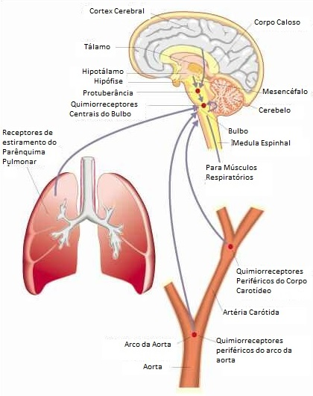
Figura 3. Controle central da Respiração e seus aferentes. Extraído da Internet dia 18/06/2023, 03:35h.

TEMPO DA APNEIA
A duração da apneia voluntária após uma inspiração profunda depende de quimiorreceptores, mecanorreceptores (receptores de estiramento diafragmáticos), drive respiratório cortical descendente e componente cognitivo [13].
O envelhecimento não afeta o tempo de apneia (TempA) diretamente. Alterações no sistema respiratório associadas à idade, como redução das propriedades elásticas do pulmão, aumento da regulação reflexa do sistema cardiorrespiratório e aumento da sensibilidade dos quimiorreceptores periféricos geralmente são resultados de comorbidades [13].
Em fumantes e obesos, o TempA induz uma dessaturação transitória maior que o normal, embora a espirometria possa estar normal [4]. Hurewitz e Sampson reportaram que a PaO₂ de pacientes obesos se reduzia até próximo de 70 mmHg, após 15s de apneia, enquanto esse nível de hipóxia só era observado após mais de 30s em pacientes não-obesos [11]. O TempA é significantemente diminuído em pacientes com síndrome da apneia obstrutiva do sono (SAOS) e em pacientes DPOC [9].
No paciente DPOC, a distensão estática é resultado da perda de pressão de recuo elástico do parênquima pulmonar. Isso induz a um aumento na complacência que leva, por sua vez, a um aumento na Capacidade Pulmonar Total (CPT) e no estabelecimento de um novo estado de equilíbrio entre a pressão de expansão pulmonar e a pressão de retração parenquimal associada com a Capacidade Residual Funcional (CRF). O TempA voluntário é então influenciado pelo volume pulmonar e pelo nível de CO₂ no início do teste [11].
A duração da apneia voluntária após a respiração com mistura hiperóxica e após pré-hiperventilação tem o seu tempo duplicado. Assim, não é surpresa que a duração da apneia tenha uma forte correlação inversa com teste de inalação de CO₂ [10]. Os estudos indicam uma correlação positiva entre a duração do TempA e a CPT. O volume pulmonar, avaliado pela Capacidade Vital Forçada (CVF), também influencia o TempA [13].
No paciente DPOC, devido a um aumento na frequência respiratória e no volume corrente durante o exercício, não há tempo expiratório suficiente para um completo esvaziamento pulmonar. Assim, um indivíduo DPOC tem o aumento no volume corrente paralelamente a uma redução da capacidade inspiratória, ou seja, a perda da elasticidade pulmonar leva a uma distensão dinâmica e estática do pulmão [11].
O TempA pode então ser cronometrado, constituindo o Tempo de Apneia Voluntária Inspiratória Máxima (TAVIM) quando iniciado numa inspiração forçada, ou o Tempo de Apneia Voluntária Expiratória Máxima, após uma expiração forçada. Em um estudo transversal, os resultados mostraram que o TAVIM se correlaciona significantemente com VEF₁ (r=686, p<0,0001), CVF (r= 0,632, p<0,01)), VEF₁/CVF (r=0,645, p<0,01) e é significativamente menor em pacientes DPOC [12].

ESPIROMETRIA
Aproximadamente 1 a 4% de todas as visitas aos consultórios de saúde primária são por dispneia [14]. Na avaliação da dispneia, após história e exame físico, quase sempre são solicitados exames de imagem e testes de função pulmonar [15]. A espirometria pode tanto ajudar no diagnóstico quanto avaliar a gravidade do distúrbio respiratório e a resposta ao tratamento, comparando os resultados antes e após o uso de broncodilatador inalatório. A função da espirometria e de outros TFPs incluem também avaliação pré-operatória de cirurgias torácicas e abdominais ou para avaliação de risco profissional ou de exposição a certos agentes [16].
A simplicidade da espirometria baseia-se nas sutilezas dos mecanismos fisiológicos, especialmente nos processos que resultam em limitação do fluxo aéreo [15]. A espirometria depende fundamentalmente do esforço do paciente. Os estudos de referência que descrevem a fisiologia das manobras expiratórias forçadas da espirometria foram inicialmente publicados nos anos de 1950 e 1960 [15].
A quantidade total de ar que os pulmões podem acomodar é dividida em quatro volumes separados. Quatro combinações específicas desses volumes pulmonares são usadas para designar as capacidades pulmonares (Figura 4):
- Volume Corrente (VC): o volume de ar que normalmente entra e sai dos pulmões em uma respiração tranquila;
- Volume de Reserva Inspiratório (VRI): o volume máximo de ar que ainda cabe nos pulmões após uma inalação normal de volume corrente.
- Volume de Reserva Expiratório (VRE): o volume máximo de ar que pode ser eliminado após uma expiração normal de volume corrente.
- Volume Residual (VR): a quantidade de ar remanescente nos pulmões após uma expiração máxima.
- Capacidade Vital (CV): O volume máximo de ar que pode ser expirado após uma inspiração máxima (VRI, VC, VRE). Existem duas medidas principais da CV: a capacidade vital lenta (CVL), na qual a expiração é realizada lentamente; e a capacidade vital forçada (CVF), na qual é feito esforço máximo para expirar o mais rápido possível.
- Capacidade Inspiratória (CI): volume de ar que pode ser inalado após uma expiração normal (VC, VRI).
- Capacidade Residual Funcional (CRF): volume de ar remanescente nos pulmões após uma expiração normal (VR VRE).
- Capacidade Pulmonar Total (CPT): A quantidade máxima de ar que os pulmões podem acomodar (CI CRF).
- Relação Volume Residual/Capacidade Pulmonar Total (VR/CPT 100): Porcentagem da CPT ocupada pelo VR.

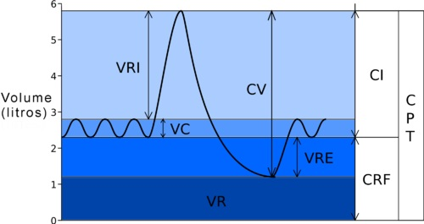
Figura 4. Volumes e capacidades pulmonares. VRI = volume de reserva inspiratório; VC = volume corrente; VR = volume residual; CV = capacidade vital; VRE = volume de reserva expiratório; CI = capacidade inspiratória; CRF = capacidade residual funcional; CPT = capacidade pulmonar total. Extraído da internet em 13/06/2023, 17:00h.

A quantidade de ar que os pulmões podem acomodar varia principalmente com a idade, altura e sexo do indivíduo. Alterações nos volumes e capacidades pulmonares são observadas no trauma e na doença. Tais alterações são geralmente classificadas como uma desordem pulmonar obstrutiva ou uma doença pulmonar restritiva. Em um distúrbio pulmonar obstrutivo, o VR, VC, CRF e VR/CPT estão aumentadas; e a CV, CI, VRI e VRE estão diminuídas. Em um distúrbio pulmonar restritivo, a CV, CI, VR, CRF, VC e CPT estão todos diminuídos [15].
Os pulmões são elásticos, constantemente exercendo uma força para dentro, e a parede torácica é rígida. As vias aéreas intratorácicas são compressíveis e sujeitas às pressões intratorácicas geradas pela expiração forçada, resultando numa resistência dinâmica das vias aéreas, que varia com o volume pulmonar, pressão transpulmonar e fluxo aéreo. A resistência das vias aéreas não é igualmente distribuída, pois a pressão intraluminal diminui com o aumento da distância até o alvéolo. Num certo ponto, a pressão intraluminal iguala-se à pressão que circunda a via aérea, no chamado ponto de igual pressão (PIP). Após o PIP, o aumento do esforço expiratório eleva tanto a pressão motriz (driving pressure) quanto a resistência das vias aéreas, resultando num fluxo sujeito somente à pressão de recuo (dependente do volume pulmonar) [15].
Hayes e Kraman descreveram a relação entre pressão transpulmonar, fluxo de gás respiratório e grau de inflação do pulmão, com a introdução da curva volume x fluxo [14]. A relação era determinada pelas propriedades fisiológicas das vias aéreas inferiores. Essa curva seria facilmente obtida e reproduzida, moderadamente dependente do esforço, essencialmente não afetada por grandes variações da resistência das vias aéreas superiores, claramente determinada por propriedades fisiológicas e dimensões do sistema pulmonar intratorácico, e extremamente alterada em sujeitos enfisematosos.
Em volumes pulmonares constantes, a taxa de fluxo expiratório aumenta paralelamente ao aumento da diferença entre pressão alveolar e pressão ao nível da boca (ΔP^{alv-boca}), que é a pressão motriz do fluxo aéreo respiratório. Uma vez que o driving pressure (pressão motriz) alcança um certo ponto, formam-se um segmento acima e um abaixo, separados pelo ponto de estreitamento, ou seja, PIP. Nesse ponto, o fluxo torna-se independente da pressão acima, levando ao “efeito resistor de Starling” ou “efeito Waterfall”, por analogia de que o volume de água numa queda d’água é independente da sua altura, não tendo o segmento abaixo nenhum efeito. Figura 5.

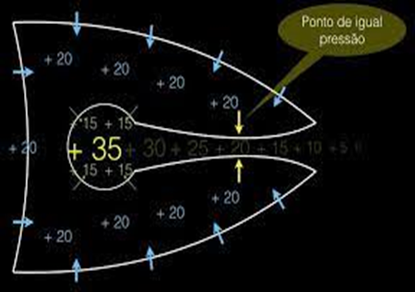
Figura 5. Ponto de igual pressão. Extraído de Carvalho RS. (2016) Teoria e exercícios comentados. Estratégia Concursos. Acessado da internet em 13/06/2023 às 17:50h [16].

O fluxo expiratório forçado (uma vez atingindo certo nível) não é limitado pelo esforço muscular expiratório, mas pela elasticidade dos pulmões. O pulmão é esticado na inspiração, acumula energia elástica criada pelos músculos expiratórios e, então, durante a expiração, retrai passivamente até atingir o equilíbrio com a elasticidade passiva da parede do tórax. Uma respiração profunda leva a um maior esticamento e fluxo aéreo mais rápido, o que define a “respiração silenciosa”, mas não a expiração forçada. A expiração forçada, por sua vez, deveria sobrecarregar o recuo elástico do pulmão, forçando o pulmão a se esvaziar mais rapidamente, mas isso só ocorre com altos volumes pulmonares (cerca de 80% da CV) e seria verdadeiro se as vias aéreas fossem rígidas, mas a porção membranosa dessas, sob pressão externa, sofre invaginação, estreitando substancialmente a luz [15].
No início da manobra de Capacidade Vital (CV), a pressão gerada pelos músculos expiratórios força o parênquima pulmonar e as vias aéreas, com essas últimas sendo mantidas abertas pelo tecido elástico circunjacente. Como o fluxo de ar segue até a boca, o driving pressure nas vias aéreas é gasto na superação da resistência das vias aéreas. Num certo ponto, a pressão intraluminal cai abaixo da pressão que envolve as vias aéreas, a partir de onde as vias aéreas subsequentes estão particularmente espremidas, limitando o fluxo de ar. Mudanças no esforço expiratório alteram a posição e a luz no PIP, mas esforços extras produzem obstrução sobressalente e o fluxo aéreo mantendo-se estável reflete o grau de inflação pulmonar. Do PIP em direção à boca, o maior esforço não influencia o fluxo aéreo (a “altura da queda d’água”).
Estudos datados de 1975 [15], em cães, demonstraram que a estimulação vagal resulta no aumento da resistência das pequenas vias aéreas, no desvio do PIP em direção ao alvéolo e na redução do fluxo máximo, comparado com controles. Em 1977, foi criada a “Teoria da Velocidade de Onda”, em que um fluxo de massa de fluido (ar, nesse caso) não poderia exceder a velocidade da diferença de pressão que o move. Ou seja, a velocidade do fluxo de ar varia diretamente com a área e a rigidez da seção transversal, mas negativamente com a densidade do gás. Como a vibração aerodinâmica na zona supercrítica produz meios potenciais de dissipação da energia no fluxo máximo, ocorre o tom de alta frequência ouvido com a limitação de fluxo.
O VEF₁ é inversamente dependente do esforço e o esforço máximo diminui o VEF₁, por causa do efeito de compressão do gás torácico no volume pulmonar durante a espirometria padrão [15].
Uma limitação da espirometria é a dependência do esforço do paciente, com grande risco de erro se o esforço for aquém do ideal, devendo ser o procedimento previamente bem explicado ao paciente, com encorajamento ativo durante o exame. A avaliação da curva de fluxo-volume mostra, após a explosão inicial, que o fluxo de ar decresce suavemente à medida que os pulmões se esvaziam, refletindo o decréscimo progressivo no recuo elástico do pulmão e encolhendo os segmentos dependentes do fluxo.
A forma tradicional de avaliar a manobra de CVF é plotando a variação de volume contra o tempo. A CVF e o VEF₁ são então medidos como um ponto. O fluxo instantâneo em qualquer tempo pode ser estimado pela inclinação da mudança de volume com o tempo. Se plotar o fluxo pelo volume exalado, o fluxo em qualquer tempo poderia ser avaliado diretamente.
O efeito da obstrução da via aérea central ou superior na curva fluxo-volume depende de se a obstrução é dentro ou fora da cavidade torácica (sujeito a variações na pressão intratorácica) e se é fixa ou variável. Uma obstrução fixa (estenose traqueal ou tumor, por exemplo) limita o fluxo aéreo em ambas as direções, independentemente de ser no tórax ou na via aérea superior, com a curva semelhante nos dois casos. Segmentos flexíveis ou moles, como em traqueomalácias, podem alargar ou estreitar em resposta a diferenças de pressão relativa entre a luz da via aérea e os tecidos em volta.
A espirometria deve ser evitada até um mês após infarto do miocárdio, em pacientes com dor abdominal ou torácica, dor facial ou oral exacerbadas pelo bocal, incontinência de stress, demência ou confusão mental [18]. Broncodilatadores devem ser descontinuados, sendo beta-agonistas de curta ação, por 4 a 6 horas, antagonistas muscarínicos de vida curta, por 12 horas, beta-agonistas de longa duração, por 24 horas e antagonistas muscarínicos de longa duração, por 36 a 48 horas. Corticoides inalatórios devem ser mantidos, bem como medicações em geral. Pacientes não devem fumar por 1 hora antes do teste. Café até 454ml antes da espirometria não afeta os resultados [14].
A U.S. Preventive Services Task Force, a American Academy of Family Physicians, ATS/ERS e a Global Initiative for Chronic Obstructive Lung Disease (GOLD) recomendam a espirometria para triagem de DPOC em adultos assintomáticos. As indicações da espirometria segundo a American Thoracic Society/European Respiratory Society (ATS/ERS) incluem ainda diagnóstico (avaliar: sintomas, sinais e exames laboratoriais anormais; efeitos da doença na função pulmonar; risco de ter uma doença pulmonar; risco pré-operatório; prognóstico; status de saúde antes de programas de atividade física), monitoramento (avaliar: intervenção terapêutica; curso de doenças pulmonares; exposição a agentes; efeitos adversos de drogas com toxicidade pulmonar), avaliação de incapacidade (programas de reabilitação; avaliação para seguradoras; razões legais) e saúde pública (ensaios epidemiológicos; derivação de equações de referência; pesquisa clínica) [14].
Reprodutibilidade [14] é vital para obter medidas acuradas, devendo-se assim usar as mesmas condições, ou seja, mesmo método, mesmo instrumento, mesmo observador, mesmo local, mesma condição de uso, e repetir cada fase do exame após um curto intervalo de tempo.
As principais medidas avaliadas incluem:
- CVF – capacidade vital forçada, ou seja, a quantidade total de ar que pode ser expelido de pulmões cheios;
- VEF₁ – volume expiratório final em um segundo ou a quantidade de ar expelida durante o primeiro segundo da manobra;
- VEF₁/CVF – razão entre as medidas anteriores.
- FEFmáx - fluxo expiratório forçado máximo, que representa o fluxo máximo de ar durante a manobra de capacidade vital forçada. Esta grandeza também é denominada de pico de fluxo expiratório (PFE).
- FEFx ou FIFx - fluxo expiratório ou inspiratório forçado instantâneo relacionado a um determinado volume (x) do registro da manobra de CVF. Esta grandeza é expressa em litros/segundo.
- FEFx-y% - fluxo expiratório forçado médio de um segmento obtido durante a manobra de CVF; por exemplo FEF25-75% é o fluxo expiratório forçado médio na faixa intermediária da CVF, isto é, entre 25 e 75% da curva de CVF.
- TEFx - Tempo da expiração forçada, ou seja, tempo decorrido entre os momentos escolhidos para “início” e “término” da manobra de CVF. Esta grandeza é expressa em segundos.
- TEFx-y% - Tempo expiratório forçado médio ou o tempo expiratório forçado médio de um segmento, obtido durante a manobra da CVF. TEF25-75% é o tempo expiratório forçado médio entre 25 e 75% da CVF. Esta grandeza é expressa em segundos.
- VVM - Ventilação voluntária máxima ou o volume máximo de ar ventilado em um período por repetidas manobras respiratórias forçadas.
A razão VEF₁/CVF é usada para definir a presença de obstrução. Um broncodilatador pode ser administrado para se avaliar a resposta se um defeito obstrutivo estiver presente. Uma CVF diminuída sugere um padrão restritivo e a diminuição de CVF e VEF₁/CVF juntos indicam um provável padrão misto. Uma pletismografia corporal ou outros exames são necessários para confirmar esse último padrão.
A idade, o sexo, a etnia e o tamanho do tórax influenciam a função pulmonar. Durante a vida das pessoas, os pulmões experimentam um período de rápido crescimento, um período de estabilidade e, então, um declínio senescente da função. CVF e VEF₁ reduzem em torno de 20 a 30 ml por ano [14], na vida adulta. Devido às múltiplas variáveis afetando o tamanho e a função pulmonares, equações de referência são necessárias para predizer a saúde do pulmão de um indivíduo [18].
Muitas curvas de normalidade são baseadas em medidas obtidas de pessoas de raças ou grupos étnicos específicos [19]. Outras, porém, usadas em políticas administrativas ou de avaliação de capacitação, utilizam fatores de correção ou de ajuste. Há crescente consenso que algoritmos médicos baseados em raça ou etnia têm o potencial de contribuir para disparidades nos cuidados em saúde e suportam a falsa ideia de que raça é uma variável biológica. Em muitas definições clínicas e ocupacionais, ajustamento por raça foi visto como uma forma equivocada de evitar disparidade e discriminação.
A prematuridade e suas consequências (hipóxia perinatal, displasia broncopulmonar e falhas no amadurecimento) podem afetar o desenvolvimento dos pulmões, sua estrutura e função. Tabagismo materno durante a gestação é um fator de risco conhecido para crescimento pulmonar reduzido e é mais prevalente em certas raças ou grupos étnicos com condições socioeconômicas precárias. A qualidade do ar é um fator independente e modificável que reduz a função pulmonar e igualmente é mais encontrado em etnias não-brancas, por fatores socioeconômicos de baixa qualidade de moradias.
Uma revisão sistemática citada por Brakta et al. [19] reportou uma diferença na função pulmonar entre brancos e pretos atribuída a fatores socioeconômicos variando de 2 a 43% para VEF₁ e entre 4 e 42% para CVF. Além disso, 250 loci independentes no genoma humano respondem por 9% da variabilidade observada no VEF₁. A própria avaliação do tamanho do tórax depende das variáveis estudadas, levando a diferenças importantes quando utilizada a estatura em pé ou sentada, por exemplo.
Uma equação de referência média, formada pela combinação de populações, como a defendida pela Global Lung Function Initiative (GLI), provê valores de CVF e VEF₁ que são menores que os das curvas para brancos e maiores que os valores das curvas para pretos e asiáticos. Mortalidade é mais similar entre brancos e pretos em todos os valores preditos percentuais se for usada uma referência comum do que equações raça-específicas. Similarmente, uma equação de referência neutra do ponto de vista racial prediz DPOC tão bem como coortes baseadas em populações distintas. Assim, vários estudos sugerem que equações raça-específicas mascaram exposições e riscos diferenciais para doença pulmonar [19].
Problemas com a classificação individual por raça, a discordância quanto ao benefício de equações raça-específicas e o crescimento de evidências científicas suportam tanto o uso de equações de referência gerais quanto o papel dos fatores de risco social e ambiental na piora da função pulmonar.
Caso os dados coletados de pessoas saudáveis sejam distribuídos de forma normal, a média estaria no centro da curva em forma de sino [18]. Figura 6. A distribuição dos valores em torno da média é geralmente expressa como coeficiente de variação, obtido pela divisão do desvio padrão (DP) pela média, expressando uma porcentagem.

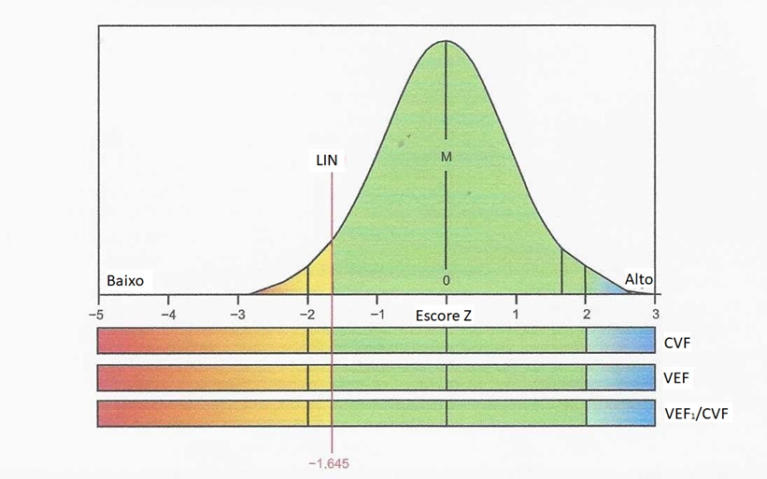
Figura 6. Avaliação dos índices espirométricos numa curva em sino. LLN = limite inferior da normalidade. M = média. Extraído de Haynes J, Kaminsky D, Stanojevis S and Ruppel G (2020) Pulmonary Function Reference Equations: A Brief History to Explain All the Confusion. Respiratory Care July; 65(7): 1030-38.

A interpretação dos resultados como um valor simples (% do predito) vem sendo substituída pelo escore Z, que representa quantos desvios-padrão um dado valor varia da média. Para dois DPs, há 5% de erro. Se um escore Z de -1,96 a +1,96 é escolhido para definir a normalidade, cinco porcento de sujeitos com pulmões normais estariam fora da faixa dita “normal”. A vantagem de usar escore Z, e não a porcentagem do predito na definição do Limite Inferior da Normalidade (LIN), é que esse pode ser aplicado a toda população.
Como é uma distribuição de valores que representam indivíduos sadios e outra observados em pacientes doentes, uma sobreposição de valores entre sadios e doentes pode ser esperada. Essa área de sobreposição é chamada “zona de incerteza”, pois representa um nível de função pulmonar que pode ser indicada como doença ou limite inferior do normal. Informações pertinentes da saúde do paciente, como tabagismo, exposição ocupacional e sintomas, são importantes então para a decisão do médico. Figura 7.
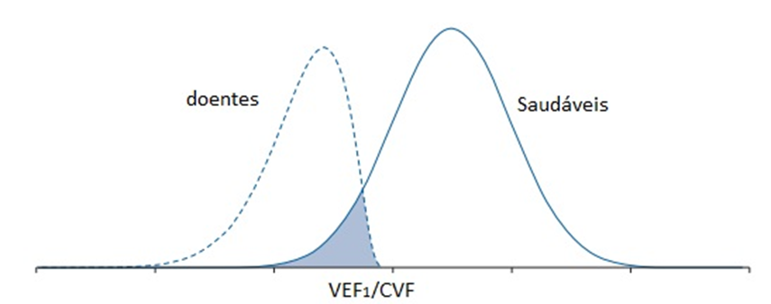
Figura 7. Zona de incerteza. Sobreposição entre pessoas saudáveis e com distúrbio obstrutivo. VEF1/CVF – Relação entre Volume Expiratório Final no Primeiro Segundo e a Capacidade Vital Forçada. Modificado de Langan R and Goodbred A (2020) Office Spirometry: Indications and Interpretation. American Family Physician Mar; 101(6):362-68.

A razão original para o uso de porcentagens do predito foi pragmática e essas ainda são usadas, embora espirômetros modernos possam calcular o LIN específico para cada paciente e para cada variável da função pulmonar. A comparação de pacientes consigo mesmos, em exames seriados, tem a vantagem de reduzir a variabilidade fornecida por uma equação de referência. Assim, a análise longitudinal das espirometrias seria mais próxima do real diagnóstico do paciente.
Um pulmão não saudável pode apresentar um de quatro tipos de distúrbios ventilatórios: obstrutivo (DVO), restritivo (DVR), misto (DVM) ou inespecífico (DVI) [20].
O DVO é a disfunção ventilatória na qual se observa a redução (ou limitação) dos fluxos expiratórios. Relaciona-se mais comumente ao aumento da resistência das vias aéreas (ex.: asma) ou à redução da retração elástica do pulmão (ex.: enfisema). O diagnóstico depende da análise de quatro dados importantes: reprodutibilidade e aceitabilidade dos parâmetros técnicos da espirometria, relação VEF1 /CVF, CVF e VEF₁.
O DVR á caracterizado por volumes pulmonares reduzidos [20] e é subclassificado em intrapulmonar ou extrapulmonar. O diagnóstico baseia-se na redução da CPT, que representa o volume no qual a retração do sistema respiratório é equilibrada pela capacidade dos músculos inspiratórios em gerar força de distensão, ou seja, limite da insuflação.
Alguns pacientes apresentam DVM, que se caracteriza pelo DVO e pelo DVR associados. Outros podem apresentar o chamado DVI. Este último é quando se encontra alguma anormalidade na espirometria que pode indicar um DVR, mas a medida de todos os volumes pulmonares não demonstra alterações. Assim, há uma inespecificidade no achado da espirometria.
Em pacientes com asma, a Global Initiative for Asthma considera o percentual da normalidade em relação ao valor predito de 75 a 80% em adultos e menos de 90% em crianças. Para pacientes de risco para DPOC, o critério adotado pela GOLD é de 70% [13]. O algoritmo de diagnóstico na espirometria é mostrado na figura 8 [14]. A seguir do diagnóstico primário, a gravidade do processo obstrutivo deve ser avaliada, sendo os valores de VEF₁ a base para a classificação. Valores entre 70 e 80% indicam obstrução leve; entre 60 e 69%, moderada; entre 50 e 59%, moderadamente grave; entre 35 e 49%, grave; abaixo de 35, muito grave [7].
Aprisionamento aéreo, no qual parte do ar que seria normalmente exalado permanece no pulmão, pode ocorrer em um processo obstrutivo puro ou num padrão misto. Reversibilidade significativa de uma CVF diminuída com o broncodilatador demonstra que se trata mesmo de um padrão obstrutivo puro.
Testes de broncoprovocação, como o uso de metacolina, manitol inalado ou hiperpneia voluntária eucápnica são recomendados para pacientes com resultados normais em TFP, mas com história muito sugestiva de asma induzida por exercício ou alérgeno

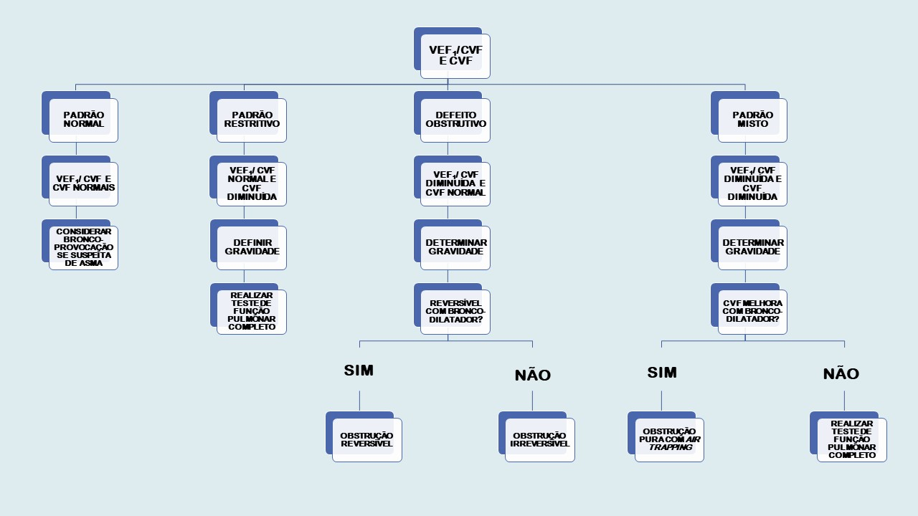
Figura 8. Algoritmo para Interpretação da Espirometria. Modificado de Langan R and Goodbred A (2020) Office Spirometry: Indications and Interpretation. American Family Physician Mar; 101(6):362-68.

No consenso da ATS/ERS de 2021 [4], o algoritmo de diagnóstico de distúrbios pulmonares foi atualizado (figura 9) e a CVF é considerada normal acima da LIN para adultos. A classificação da gravidade dos processos obstrutivos baseia-se no escore Z, sendo leve entre −1.65 e −2.5, moderado entre −2.51 e −4.0, e grave se <−4.1. Para a análise da reversibilidade da obstrução, a ATS/ERS define reversibilidade como um aumento de mais de 10%, em adultos, obtido pela seguinte fórmula:
Resposta Broncodilatadora = (Valor pós-Broncodilatador – Valor pré-Broncodilatador) x 100
Valor Predito

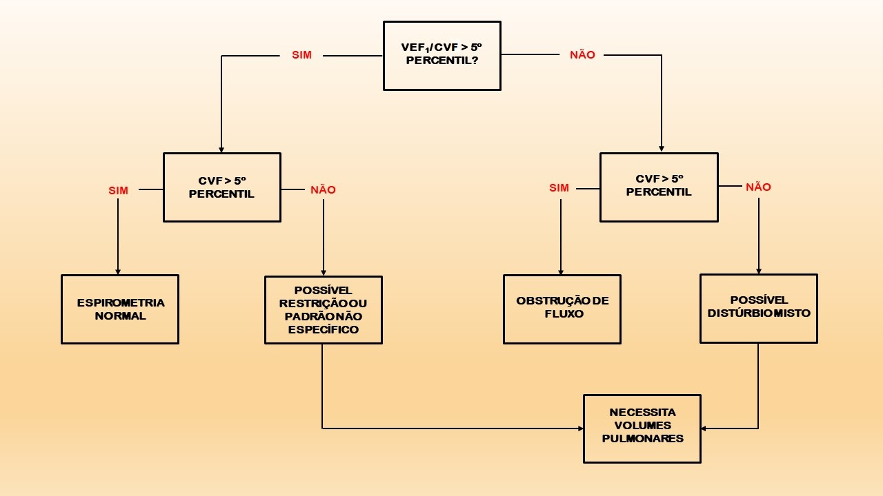

Figura 9. Algoritmo de Interpretação da Espirometria do Último Consenso da American Thoracic Society/European Respiratory Society de 2021. Modificado de Stanojevic S at al (2022) European Respiratory Journal ERS Official Documents. Eur Respir J 2022; 60: 2101499

.

JUSTIFICATIVA

Os gastos com saúde aumentam mais rapidamente do que a economia global. Segundo o relatório sobre gastos globais da OMS, divulgado em fevereiro de 2019, os custos com saúde já representam 10% do PIB global [1]. Foram considerados, para esse cálculo, o uso do dinheiro público com a saúde, pagamentos diretos por parte dos doentes, seguros de saúde voluntários, programas de saúde fornecidos por empregadores e atividades de organizações não-governamentais.
De acordo com a OMS, os governos suportam, em média, 51% dos gastos com saúde de um país. No entanto, mais de 35% são provenientes de despesas reembolsáveis, o que segundo a OMS empurra 100 milhões de pessoas para a pobreza extrema a cada ano.
O relatório destaca uma tendência de aumento do financiamento público interno para a saúde em países de rendimentos baixo e médio e a queda do financiamento externo em nações de renda média.
Um estudo realizado em parceria pelo Ipea, Fiocruz e MS demonstrou o perfil de gasto com saúde no Brasil segundo padrões adotados pela OCDE e pela OMS. De acordo com os dados, no período de 2015 a 2019, o valor do gasto público com saúde aumentou de R$ 231,5 bilhões para R$ 290,4 bilhões, o que representou um crescimento nominal de 25,5%, correspondendo a 3,9% do PIB brasileiro [2].
As despesas com prevenção, promoção e vigilância em saúde são, em sua maior parte, financiadas por regimes de financiamento governamentais – notadamente o Sistema Único de Saúde (SUS - 89,6%). O SUS possui a maior plataforma mundial de vigilância em saúde e de prevenção, incluindo vacinas, e responde pelo acesso à saúde como via exclusiva para uma parcela expressiva da população [2]. O SUS é o único sistema público de cobertura universal e integral, financiado com tributos gerais, de organização federativa e com mais de 100 milhões de beneficiários [23]. Os outros países com sistemas de saúde semelhantes, como Reino Unido, Canadá e Suécia, têm a participação pública como predominante na oferta de bens e serviços de assistência à saúde. O gasto público responde, nesses três países, por entre 70 e 85% do gasto em saúde. Os baseados no esquema público de financiamento por meio de seguro social compulsório exibem, também, elevados percentuais de gasto público.
A despeito do arcabouço legal e institucional do sistema de saúde público nacional, o gasto público brasileiro é inferior ao gasto privado via planos e realizado diretamente pelas famílias. Isso não é observado em países de renda alta e de renda média alta, nem mesmo nos Estados Unidos e no México. O único país de gasto per capita superior ao brasileiro em saúde que tem uma participação inferior do gasto público é a Suíça.
Os avanços tecnológicos se fazem presentes em medicamentos e vacinas, em procedimentos ambulatoriais e cirúrgicos, nos equipamentos médicos e, inclusive, nos sistemas administrativos [23]. As tecnologias podem auxiliar tanto na redução de gastos, quanto atuando como fator de pressão para o crescimento dos gastos, e várias novas tecnologias não implicam na substituição das anteriores, podendo ser adicionadas ao que já se realizava, ou não abranger todo o escopo do tratamento/procedimento. Ou seja, as novas tecnologias na área da saúde não significam necessariamente a obsolescência das anteriores, sendo muito comum a convivência de tecnologias “antigas” e recentes. Além disso, os custos para desenvolvimento e aquisição de novas tecnologias exigem investimentos consideráveis.
Os componentes móveis do crescimento do gasto em saúde incluem fatores como os custos, a tecnologia e a produtividade [23]. Outros fatores de grande influência são a institucionalidade do setor da saúde (ou seja, a relação entre estado e mercado, tanto na regulação como na provisão), os interesses dos provedores (médicos e trabalhadores da saúde e os setores privado e filantrópico) e as escolhas políticas, especialmente no balanço entre o volume do gasto público, as fontes de financiamento e o peso dado à equidade no consumo de serviços de saúde.
As políticas de contenção de gastos nesse contexto econômico mundial levam à procura por métodos e técnicas em saúde menos dispendiosos, como os exames à beira do leito, sem necessidade de aparato específico para sua realização.
O equipamento para realização da espirometria tem o custo de aquisição na faixa de 6500 a 10000 reais numa pesquisa simples realizada na internet no dia 18/06/2023 [24]. Além disso, há a necessidade de profissional técnico de enfermagem habilitado para realizar o exame, local para essa destinação, bem como médico especialista para laudar, seja presencial, seja por telemedicina. Assim, o TA pode encontrar um papel de destaque caso seja comprovada sua eficácia no auxílio ao diagnóstico de DVP, sendo esse o objetivo principal do presente estudo.
Na revisão sistemática realizada por Dankert e colaboradores [25], há uma falta de evidências robustas de estudos de alta qualidade e conclui que ainda não é provado o quanto a espirometria prediz as complicações pulmonares pós-operatórias (CPP) em cirurgias não-torácicas. Por outro lado, análises de subgrupos sugerem que pode haver um benefício ou aumento do valor diagnóstico da espirometria em pacientes em pré-operatório de cirurgias de abdome superior. Assim, a espirometria poderia aumentar a segurança em cirurgias de abdome superior, definindo a necessidade de pós-operatório em unidades fechadas ou de monitorização perioperatória adicional.

OBJETIVOS

OBJETIVO PRINCIPAL

Avaliar os resultados do TA numa coorte de indivíduos num único centro especializado em função pulmonar.

OBJETIVOS SECUNDÁRIOS

- Elaborar uma equação de regressão múltipla do TA;
- Correlacionar as medidas do TA com parâmetros da espirometria (CVF, VEF1, CVF/VEF1, FEF_{25-75%,} FEF_{50%,} FEF_{75%,} TEF_{25-75%,} FEF_{max} e VVM);
- Validar o TA como método de screening para os procedimentos cirúrgicos em indivíduos ASA 1 a 3.

MÉTODOS
O estudo será realizado em dois subestudos:
- Subestudo 1: determinação dos valores de referência do TA;
- Subestudo 2: estudo de não inferioridade do TA em relação à espirometria nos pacientes cirúrgicos de abdome superior.

ASPECTOS ÉTICOS
O presente estudo foi aprovado pelo Comitê de Ética em Pesquisa do Hospital Universitário Pedro Ernesto da Universidade do Estado do Rio de Janeiro, CAAE 62652722.3.0000.5259 (Anexo 1).

CÁLCULO AMOSTRAL
- Subestudo 1
A amostra é de conveniência em pacientes que estão agendados para realizar a espirometria e seus acompanhantes, bem como são também convidados os funcionários da UERJ.
O cálculo amostral para as variáveis TAVIM e TAVEM bem como para os valores da espirometria (CVF, VEF1 e VEF1/CVF, FEF_{25-75%,} FEF_{50%,} FEF_{75%,} TEF_{25-75%,} FEF_{max} e VVM), considerando o coeficiente de correlação de Pearson de 0,5, com erro Alfa de 5% e Beta de 20%, é de 29 indivíduos para cada variável.
O cálculo amostral para a equação de regressão múltipla com 5 variáveis dependentes, ou seja, idade, sexo, peso, altura e carga tabágica (CT) é de 90 a 109 indivíduos, para cada grupo.

- Subestudo 2
A amostra é de conveniência em pacientes que irão ser submetidos as cirurgias do abdome superior e que estão agendados de forma eletiva para a realização da espirometria.
O projeto é original, sem nenhum estudo na literatura mundial para esse fim, desta forma considerado como projeto piloto, com a necessidade inicial de 30 indivíduos.

DISCIPLINAS E SETORES ENVOLVIDOS NO ESTUDO

O estudo será realizado no Hospital Universitário Pedro Ernesto e na Policlínica Piquet Carneiro – UERJ.
Disciplina de Pneumologia e Tisiologia / Faculdade de Ciências Médicas
Disciplina de Anestesiologia / Faculdade de Ciências Médicas

AVALIAÇÃO DOS INDIVÍDUOS

- Subestudo 1:
Os indivíduos estão sendo recrutados nos ambulatórios da Policlínica Piquet Carneiro (PPC), UERJ. Caso haja uso de medicações anti-hipertensivas, essas serão mantidas até a avaliação. No caso de uso de medicações broncodilatadoras, essas serão suspensas 24h antes dos exames, caso haja possibilidade, excluindo-se do trabalho se assim não puder ser feito. O Termo de Consentimento Informado Livre e Esclarecido apresentado aos participantes do projeto encontra-se no Anexo 2.
São aferidos, antes, durante e após cada fase do teste, através da Oximetria de Pulso Portátil Oled Graph - G-TECH (Accumed-Glicomed, Brasil):
- Frequência cardíaca (FC);
- SpO2.
São também aferidos, antes e após cada fase do teste, com Aparelho de Pressão Digital Automático de Braço G-Tech BSP11 (Accumed-Glicomed, Brasil):
- Pressão arterial sistólica (PAS);
- Pressão arterial diastólica (PAD);
- Pressão arterial média (PAM).
É cronometrado o tempo do TA em cada fase, com Cronômetro Digital AK68 (AKSO, Brasil, com calibração feita em setembro de 2022 e fevereiro de 2023):
- TAVIM;
- TAVEM.
São anotados eventos adversos dos pacientes durante o TA, como cefaleia, lipotimia, hipertensão ou hipotensão arterial, dispneia ou taquicardia.
Após 10 min do TA, os indivíduos realizam a espirometria.

- Subestudo 2:
Os pacientes selecionados deverão ser ASA 1, 2 ou 3, com classificação de risco cardiológico NYHA I ou II. Caso haja uso de medicações anti-hipertensivas, essas serão mantidas até a avaliação. No caso de uso de medicações broncodilatadoras, essas serão suspensas 24h antes dos exames, caso possível, excluindo-se do trabalho se assim não puder ser feito.
Serão aferidos, antes, durante e após cada fase do teste, através da Oximetria de Pulso Portátil Oled Graph - G-TECH (Accumed-Glicomed, Brasil):
- Frequência cardíaca (FC);
- SpO2.
Serão aferidos, antes e após cada fase do teste, com Aparelho de Pressão Digital Automático de Braço G-Tech BSP11 (Accumed-Glicomed, Brasil):
- Pressão arterial sistólica (PAS);
- Pressão arterial diastólica (PAD);
- Pressão arterial média (PAM).
Será cronometrado o tempo do TA em cada fase, com Cronômetro Digital AK68 (AKSO, Brasil, com calibração feita em setembro de 2022 e fevereiro de 2023):
- TAVIM;
- TAVEM.
Serão anotados eventos adversos dos pacientes durante o TA, como cefaleia, lipotimia, hipertensão ou hipotensão arterial, dispneia ou taquicardia.
Após o TA, os indivíduos realizarão a espirometria.
Após a realização das cirurgias pretendidas, serão anotados o tempo de hospitalização, ocorrência de CPP imediatas (24h) e em até 30 dias e óbitos em até 30 dias.

CRITÉRIOS DE INCLUSÃO

- Subestudo 1
Idade acima de 17 anos.
- Subestudo 2
Idade acima de 17 anos;
Classificado como ASA 1, 2 ou 3;
Classificado como NYHA I ou II;
Pré-operatório de cirurgias do andar superior do abdome.

CRITÉRIOS DE EXCLUSÃO

Subestudos 1 e 2:
- Gravidez
- Déficit cognitivo e distúrbios de comportamento;
- Uso de broncodilatadores nas 24h antecedentes ao exame;
- Uso de drogas estimulantes e/ou ilícitas;
- Uso de drogas depressoras do Sistema Nervoso Central nas últimas 24 h;
- Sintomas álgicos ou infecciosos que comprometam a realização adequada do exame;
- Hemoptise;
- Pneumotórax;
- Instabilidade cardiopulmonar;
- Infarto do miocárdio ou embolia pulmonar nos últimos 6 meses;
- Aneurisma cerebral, torácico ou abdominal;
- Cirurgia ocular nos últimos dois meses;
- Cirurgia torácica prévia;
- Cirurgia abdominal nos últimos dois meses;
- Uso de oxigenioterapia domiciliar contínua.

DESCRIÇÃO DO TESTE DA APNEIA

Os indivíduos não devem realizar atividades extenuantes ou vigorosas nas duas horas anteriores ao exame. Eles são acomodados em cadeiras, com ângulo entre abdome e coxas de 90º, com os pés apoiados no chão. Com a narina ocluída por um clipe nasal e após um minuto de respiração espontânea, os participantes fazem uma expiração forçada, seguida de uma inspiração forçada, mantendo-se então, em apneia cronometrada, constituindo o Tempo de Apneia Voluntária Inspiratória Máxima (TAVIM). Figura 10. Esse procedimento é repetido mais uma vez, em intervalo de 5 minutos, sendo o maior valor em segundos considerado [11].
Para a medição do Tempo de Apneia Voluntária Expiratória Máxima (TAVEM), o indivíduo, após dez minutos do exame anterior e um minuto de respiração espontânea, faz uma expiração forçada, seguida de uma inspiração forçada e então uma nova expiração forçada, seguida de apneia cronometrada. Figura 11. O processo será repetido mais uma vez, com intervalo de 5 minutos entre os exames, sendo o maior valor em segundos considerado [11].
Após novo período de 10 minutos, é realizada a espirometria [22].

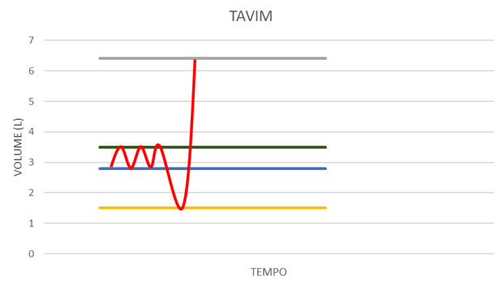

Figura 10. Tempo de Apneia Voluntária Inspiratória Máxima – TAVIM.

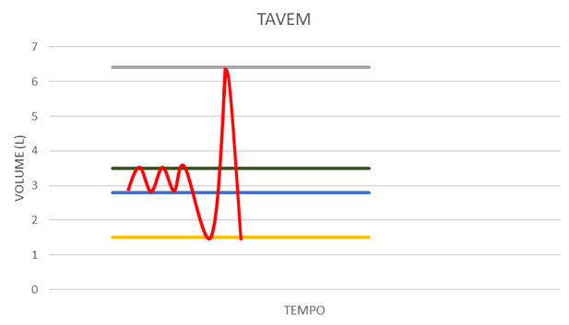

Figura 11. Tempo de Apneia Voluntária Expiratória Máxima – TAVEM.

VARIÁVEIS DE DESFECHO DO TESTE DA APNEIA

- Valor máximo em segundos e milésimos de segundos do TAVIM e TAVEM;
- PAS, PAD e PAM, antes e após medida máxima do TAVIM e TAVEM;
- SpO₂ e Frequência de Pulso, antes e após medida máxima do TAVIM e TAVEM
- Sintomas relatados pelos indivíduos durante o TA

VARIÁVEIS DE DESFECHO DA ESPIROMETRIA
- VEF1
- CVF
- VEF1/CVF
- FEF25-75%
- FEF50%
- FEF75%
- TEF25-75%
- FEFmax
- VVM

RESULTADOS E ANÁLISE ESTATÍSTICA

Está sendo usado o programa estatístico GraphpadPrism 9.5.1 (Graphpad Software, EUA) para determinação das correlações e significância entre grupos, estabelecendo significativo quando p<0,05. Até o dia 18/06/2023, cento e sessenta e oito indivíduos foram incluídos no trabalho, sendo 66 com padrão ventilatório normal, 81 com padrão obstrutivo e 21 com padrão restritivo pela espirometria.
Todas as variáveis são analisadas pelo teste de Kolmogorov e Smirnov para avaliar a homogeneidade da amostra e a seguir identificar quais serão os testes indicados (tabelas 1 e 2): paramétricos (valores com distribuição homogênea) ou não paramétricos (valores com distribuição heterogênea).

Tabela 1. Teste de Normalidade de Kolmogorov-Smirnov.
Kolmogorov-Smirnov | Idade | altura | IMC | Maços-ano | Tavim | Tavem | CVF | VEF₁
Distância KS | 0,1167 | 0,07041 | 0,1165 | 0,1535 | 0,09122 | 0,1118 | 0,07825 | 0,07700
p-valor | <0,0001 | 0,0588 | 0,0003 | <0,0001 | <0,0001 | <0,0001 | 0,0015 | 0,0051

Tabela 2. Teste de Normalidade de Kolmogorov-Smirnov. Continuação.
Kolmogorov-Smirnov | VEF₁/CVF | FEF_{25-75%} | TEF_{25-75%} | FEF_{max} | FEF_{50%} | FEF_{75%} | VVM
Distância KS | 0,1209 | 0,1079 | 0,1702 | 0,05402 | 0,1051 | 0,3463 | 0,06131
p-valor | <0,0001 | <0,0001 | <0,0001 | 0,0052 | 0,0001 | <0,0001 | >0,1000

Tabela 3. Tabela descritiva dos dados antropométricos e volumes e fluxos da espirometria. Usado ANOVA para variáveis paramétricas e Kruskal-Wallis para variáveis não-paramétricas.

Para análise dos subgrupos de variáveis (obstrutivos, restritivos e normais) foram utilizados ANOVA para variáveis paramétricas e Kruskal-Wallis para variáveis não-paramétricas (tabela 3).
Para valores com distribuição homogênea, são usados o teste t de Student e a equação de correlação de Pearson, considerando a média e DP. Para valores com distribuição heterogênea, são usados o teste de Mann-Whitney-Wilcoxon e a equação de correlação de Spearman, considerando a mediana e os seus devidos percentis (25 e 75%).
As variações de PAS, PAD, Pulso e SpO₂ antes e após os TA são apresentados na tabela 4.
As intercorrências durante os TA são apresentadas na tabela 5.

Tabela 4. Avaliação da Pressão Arterial Sistólica (PAS), Pressão Arterial Diastólica (PAD), Pulso e Saturação Periférica de Oxigênio (SpO₂) antes e após a medição do Tempo de Apneia Voluntária Inspiratória Máxima (TAVIM) e do Tempo de Apneia Voluntária Expiratória Máxima TAVEM), utilizando o teste t-student para variáveis paramétricas e o teste de Wilcoxon para variáveis não-paramétricas.

 | Kolmogorov-Smirnov (p-valor da primeira variável) | Kolmogorov-Smirnov (p-valor da segunda variável) | Correlação  (p-valor)
PAS antes e após TAVIM | >0,1000 | 0,0762 | 0,0365
PAD antes e após TAVIM | 0,0059 | 0,0600 | 0,2663
Pulso antes e após TAVIM | 0,0480 | 0,0868 | 0,0031
SpO₂ antes e após TAVIM | <0,0001 | <0,0001 | 0,0001
PAS antes e após TAVEM | >0,1000 | >0,1000 | <0,0001
PAD antes e após TAVEM | 0,0059 | 0,0141 | 0,0598
Pulso antes e após TAVEM | 0,0480 | 0,0002 | 0,0003
SpO₂ antes e após TAVEM | <0,0001 | <0,0001 | 0,0514

Tabela 5. Incidência de intercorrências durante Teste da Apneia.

Intercorrência | %
Neurológicas | 1,79
Cardiológicas | 0,60
Pulmonares | 2,38

A relação entre as diversas medidas da espirometria com o TAVIM e o TAVEM são mostrados no gráfico 1.

Gráfico 1. Relação entre os valores da espirometria e o Tempo de Apneia Voluntária Inspiratória Máxima (TAVIM) e o Tempo de Apneia Voluntária Expiratória Máxima (TAVEM), utilizando-se o teste de Mann-Whitney. CVFPreAtual = Capacidade Vital Forçada; VEF1PreAtual = Volume Expiratório Final no Primeiro Minuto; Fef2575PreAtual = Fluxo Expiratório Forçado entre 25 e 75% da curva de CVF; Fef50PreAtual = Fluxo Expiratório Forçado em 50% da CVF; Fef75PreAtual = Fluxo Expiratório Forçado em 75% da CVF; Tef2575PreAtual = Tempo Expiratório Forçado entre 25 e 75% da CVF; FefmaxPreAtual = Fluxo Expiratório Forçado Máximo; VvmPreAtual = Ventilação Voluntária Máxima.

COMENTÁRIOS
O TA é um método estático de avaliação da ventilação pulmonar, não invasivo, de baixo custo e de fácil reprodutibilidade, e com possibilidade de auxiliar na avaliação da função respiratória [5]. O paciente de forma simples mantém apneia voluntária o tempo que for possível, partindo da CPT (TAVIM) ou do VR (TAVEM). Com a utilização de acessórios de baixo custo (cronômetro, aparelho de pressão e oxímetro digital), um profissional técnico, com uma pequena curva de aprendizado, pode anotar os valores aferidos [11]. Um aplicativo ou programa de computador contendo a equação estatística é então alimentado com as variáveis antropométricas obtidas da pessoa em teste (sexo, altura, idade). Assim, é obtido o valor de referência para a normalidade individual e compara-se com os valores do TA.
Para tanto, há necessidade de validação estatística do TA, comparando valores de pacientes saudáveis com valores de pacientes com DVO e DVR, o que o atual estudo objetiva. Os achados sugerem que haverá um ponto de corte (ou faixa) para saudáveis e que os pacientes com DVO e DVR formarão um único núcleo de anormalidade no Tavim e Tavem, sem possibilidade de distinção entre esses dois distúrbios por esse método.
Viecile et al, em 2012 [11], estudaram a correlação entre o TAVIM e o TAVEM e os resultados da espirometria, tanto em pacientes DPOC (n=17) quanto asmáticos (n=18). A significância estatística só foi verificada comparando pacientes DPOC com CVF e VEF_{1,} apresentado na tabela 6.

Tabela 6. Correlação bivariadas entre TAVIM e TAVEM e valores da espirometria em pacientes com DPOC, asmáticos e controles saudáveis no estudo de Viecili et al. Modificado de Viecili RB, Silva DR, Sanches PRS, Muler AF, da Silva DP and Barreto SSM (2012) Real-Time Measurement of Maximal Voluntary Breath-Holding Time in Patients with Obstructive Ventilatory Defects and Normal Controls. J pulmon Resp Med 2:5.

Parâmetro | DPOC | (N=17) | Asmáticos | (n=18) | Controles | (n=16)
 | r | P-valor | r | p-valor | r | p-valor
TAVIM CVF (L) | 0,656 | 0,004 | 0,382 | 0,117 | 0,480 | 0,060
TAVIM FEV₁ (L) | 0,518 | 0,033 | 0,393 | 0,107 | 0,441 | 0,087
TAVEM  CVF (L) | 0,505 | 0,039 | 0,094 | 0,711 | 0,453 | 0,078
TAVEM FEV₁ (L) | 0,757 | <0,0001 | 0,106 | 0,675 | 0,351 | 0,182

No estudo atual, o número de indivíduos participantes atingirá 90 com DVO e 50 com DVR, comparando com 90 indivíduos com padrão ventilatório normal. As análises preliminares demonstram relação estatisticamente significante entre o TAVIM e CVF (r=0,4197, p<0,0001), FEV₁ (r=0,3008, p<0,0001), FEF_{25-75%} (r=0,2716, p = 0,0004), FEF_{max} (r=0,3954, p<0,0001), TEF_{50%} (r=0,2895, p=0,0001), TEF_{75%} (r=0,2391, p=0,0019) e VVM (r=0,4052, p<0,0001). O TAVEM, por sua vez, apresenta correlação significativa com a CVF (r=0,3375, p<0,0001), FEV₁ (r=0,2668, p=0,0005), FEF_{25-75%} (r=0,1836, p=0,0172), FEF_{max} (r=0,2616, p=0,0006), TEF_{50%} e VVM (r=0,3101, p<0,0001).
Essa diferença de resultados parece dever-se ao tamanho da amostra analisada. Foram incluídos no grupo de DVO pacientes com asma, DPOC e outras doenças obstrutivas, e acrescentado o grupo de DVR, não estudado por Viecile et al [11].

REFERÊNCIAS
1- OMS: custos com saúde já representam 10% do PIB mundial | ONU News https://news.un.org/pt/story/2019/02/1660781, acessado em 12/06/2023 às 22:30h.
2– Pesquisa do grupo de contas de saúde aponta que gasto corrente com saúde no Brasil aumentou em 25,1% entre 2015 e 2019 — Ministério da Saúde (www.gov.br), acessado em 18/06/2023 as 02:59h.
3- Stanojevic S et al (2022) European Respiratory Journal Ers Official Documents. Eur Respir J 2022; 60: 2101499
4- Neder JA (2002) Teste de Exercício Cardiopulmonar. J Pneumol 28(Supl. 3) – outubro de 2002.
5– Inoue, H et al (2009) A New Breath-Holding Test May Noninvasively Reveal Early Lung Abnormalities Caused by Smoking and/or Obesity. CHEST 136(2): 545-53.
6- Euliano TY, Gravenstein JS, Gravenstein N and Gravenstein D (2011) Essential Anesthesia From Science to Practice - Second Edition. University of Florida College of Medicine, Gainesville, Florida, US. Págs. 104-18.
7- Des Jardins T. (2008) Cardiopulmonary Anatomy&Physiology Essentials for Respiratory Care Fifth Edition. Delmar Cengage Learning, págs. 7-179.
8- Parkes MJ (2006) Breath-holding and its breakpoint. Exp Physiol 91:1-15.
9- Barnai M, Laki I, Gyurkovits K, Angyan L and Horvath G (2005) Relationship between Breath-Hold Time and Physical Performance in Patients with Cystic Fibrosis. Eur J Appl Physiol 95:172-178.
10- Trembach N and Zabolotskikh I (2017) The Influence of Age on Interaction between Breath-Holding Test and Single-Breath Carbon Dioxide Test. Biomed Research International volume 2017.
11- Viecili RB, Silva DR, Sanches PRS, Muler AF, da Silva DP and Barreto SSM (2012) Real-Time Measurement of Maximal Voluntary Breath-Holding Time in Patients with Obstructive Ventilatory Defects and Normal Controls. J pulmon Resp Med 2:5.
12- Hedhli A, Slim A, Ouahchi Y, Mjid M, Koumenji J, Rouhou SC, Toujani S and Dhahri B (2021) Maximal Voluntary Breath-Holding Tele-Inspiratory Test in Patients with Chronic Obstructive Pulmonary Disease. Am J Men’s Health May-June; 15(3).
13- Nishino T (2009) Pathophysiology of Dyspnea Evaluated by Breath-Holding Test: Studies of Furosemide Treatment. Respiratory Physiology & Neurobiology 167: 20-25.
14- Langan R and Goodbred A (2020) Office Spirometry: Indications and Interpretation. American Family Physician Mar; 101(6):362-68.
15- Hayes Jr D and Kraman S (2009) The Physiologic Basis of Spirometry. Respiratory Care dec; 54(12): 1717-26.
16- Ruppel G and Enright P (2012) Pulmonary Function Testing. Respiratory Care Jan; 57(1):165-75.
17- Carvalho RS. (2016) Teoria e exercícios comentados. Estratégia Concursos. Acessado da internet em 13/06/2023 as 17:50h.
18- Haynes J, Kaminsky D, Stanojevis S and Ruppel G (2020) Pulmonary Function Reference Equations: A Brief History to Explain All the Confusion. Respiratory Care July; 65(7): 1030-38.
19- Brakta N et al (2023) American Journal of Respiratory and Critical Care Medicine April; 207(8): 978-97.
20- Rufino R, Costa CH, Lopes AJ (2018) Diagnóstico e classificação do distúrbio ventilatório obstrutivo. Pulmão RJ 27(1):81-8
21- Masiero PR. (2009) Mensuração do Volume de Perfusão Pulmonar obtido por SPECT em uma amostra de Pacientes com DPOC, Pacientes com Distúrbio Ventilatório Restritivo e Voluntários Saudáveis. Tese de Doutorado, Universidade Federal do Rio Grande do Sul, Programa de Pós-Graduação em Medicina: Ciências Médicas, Porto Alegre, BR.
22- Pereira CA. (2002) J Pneumol 28(Supl. 3). Págs. 1-82, outubro de 2002.
23- Silveira FG and Gaiger ML (2021) O Gasto em Saúde e suas Bases de Financiamento: Dinâmica E Tendências para o Brasil. Fundação Oswaldo Cruz, 2021.
24- https://telemedicinamorsch.com.br/blog/melhor-aparelho-de-espirometria, acessado em 18/06/2023, 10:20h.
25- Dankert A. et al. (2022) Pulmonary Function Tests for the Prediction of Postoperative Pulmonary Complications. A Systematic Review. Deutsches Ärzteblatt International; 119: 99–106.

ANEXO 1: APROVAÇÃO PELA COMISSÃO DE ÉTICA

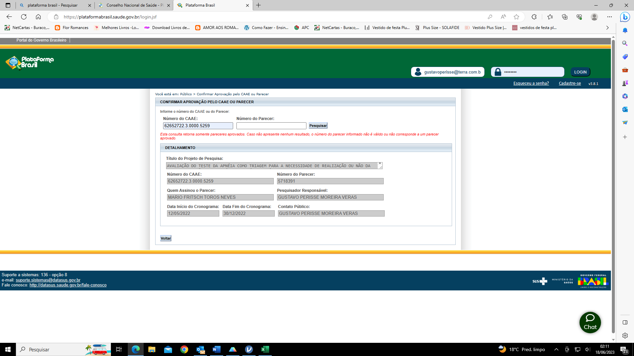

ANEXO 2: TERMO DE CONSENTIMENTO LIVRE E ESCLARECIDO

Número e iniciais do(a) paciente :_ ___________/____________

TERMO DE CONSENTIMENTO INFORMADO LIVRE E ESCLARECIDO

NOME DO ESTUDO: AVALIAÇÃO DO TESTE DA APNÉIA COMO TRIAGEM PARA A NECESSIDADE DE REALIZAÇÃO OU NÃO DA PROVA DE FUNÇÃO RESPIRATÓRIA NO PRÉ-OPERATÓRIO DE CIRURGIAS ABDOMINAIS.”

Pesquisador: Gustavo Périssé Moreira Veras
Coordenador: Prof. Dr. Rogério Rufino
Endereço:
Número do telefone:

INTRODUÇÃO E CONVITE PARA PARTICIPAR:

O Sr.(a) está sendo convidado(a) para participar de uma pesquisa. Antes de concordar em participar desta pesquisa, é importante que o Sr.(a) leia e entenda a explicação. Esta declaração descreve o objetivo, os procedimentos, benefícios, riscos, desconfortos e cuidados associados com a pesquisa. Ela descreve também o seu direito de sair da pesquisa a qualquer momento.
O Sr.(a) está sendo convidado(a) para participar desta pesquisa para validar o Teste da Apneia entre indivíduos brasileiros. Este teste já existe mas é pouco realizado pela falta de validação e de valores de referência.
O Sr.(a) está sendo convidado a participar desta pesquisa porque é maior de 18 anos e está em pré-operatório de cirurgia eletiva.

OBJETIVO DO ESTUDO

O objetivo do estudo será avaliar o Teste da Apneia quanto a sua correspondência ao exame de espirometria, determinando um valor ou faixa de valores considerados normais em uma população brasileira.

AVALIAÇÃO DO SEU ESTADO DE SAÚDE

Haverá um período de seleção para saber se o(a) Sr(a). pode participar do estudo.

Depois que o(a) Sr.(a) concordar em participar e assinar este termo de consentimento livre e esclarecido, serão seguidos os seguintes passos:

- Preenchimento de questionário sobre o seu estado de saúde, com perguntas sobre as doenças, bem como aspectos socioeconômico-culturais;

- Teste da Apneia, para avaliar o tempo que o Sr.(a) consegue manter -se sem respirar tanto após uma expiração quanto após uma inspiração profunda.

- Prova de função respiratória (espirometria), que será feita na Disciplina de Pneumologia. Durante o exame, o (a) paciente deverá produzir uma expiração forçada (soprar com força). O exame será repetido após o uso de medicamento broncodilatador (que dilata os brônquios) para avaliar se esse medicamento pode melhorar a respiração.

SUAS RESPONSABILIDADES

- O Sr(a) deverá realizar todos os exames programados;
- O Sr.(a) deve informar corretamente sobre suas eventuais doenças e sobre qualquer medicamento que esteja tomando;

RISCOS RELACIONADOS AO ESTUDO

Toda pesquisa oferece algum tipo de risco. Nesta pesquisa, o risco pode ser avaliado como mínimo, já que o teste de apneia é limitado pelo próprio paciente, dentro dos seus limites. Podem ocorrer náuseas, desmaios, queda da saturação de oxigênio e da pressão. Porém, a pressão arterial, a saturação de oxigênio e a frequência cardíaca serão continuamente monitorados para reduzir riscos.

BENEFÍCIOS

Além de estas fazendo exames que aumentam a segurança de sua cirurgia, poderá contribuir para que a equipe de saúde possa validar o Teste da Apneia para a população brasileira.

RESSARCIMENTO DE DESPESAS

Não haverá nenhum tipo de compensação financeira para os participantes da pesquisa. Por outro lado, os exames serão feitos gratuitamente no Hospital Universitário Pedro Ernesto.

CONFIDENCIALIDADE

A equipe do estudo irá coletar informações a seu respeito. Em todos esses registros um código substituirá seu nome. Todos os dados coletados serão mantidos de forma confidencial e serão usados para a avaliação do estudo. Os dados podem ser submetidos às autoridades de saúde, do Comitê de Ética em Pesquisa ou outras pessoas exigidas por lei podem revisar os dados fornecidos. Estes dados também podem ser usados em publicações médicas sobre os resultados do estudo. Porém, sua identidade não será revelada em qualquer relatório do estudo ou publicações médicas.

PARTICIPAÇÃO VOLUNTÁRIA / RETIRADA

Sua participação neste estudo é completamente voluntária. Cabe ao Sr(a) decidir se quer participar ou não. Mesmo se decidir participar, o Sr(a) é livre para desistir do estudo a qualquer momento sem dar um motivo ou explicação. Isto não afetará seu cuidado médico futuro de qualquer forma.

ANUÊNCIA PARA FAZER PARTE DO ESTUDO

Assinando este documento você concorda que:
- Você teve chance para fazer perguntas sobre o estudo.
- Você é voluntário(a) para participar deste estudo.

EU CONCORDO LIVREMENTE EM PARTICIPAR DESTE ESTUDO

Assinatura do voluntário |  | Data (dd/mm/aa)
Nome por escrito do voluntário

Assinatura de Pessoa que Explicou o consentimento |  | Data (dd/mm/aa)

Nome e título da Pessoa que Explicou o Consentimento

